Họ tên: Trần Văn Hoài Thương

MSSV: 18030111

Lab5

**NỘI DUNG**

-Code chương trình:

+ Server:

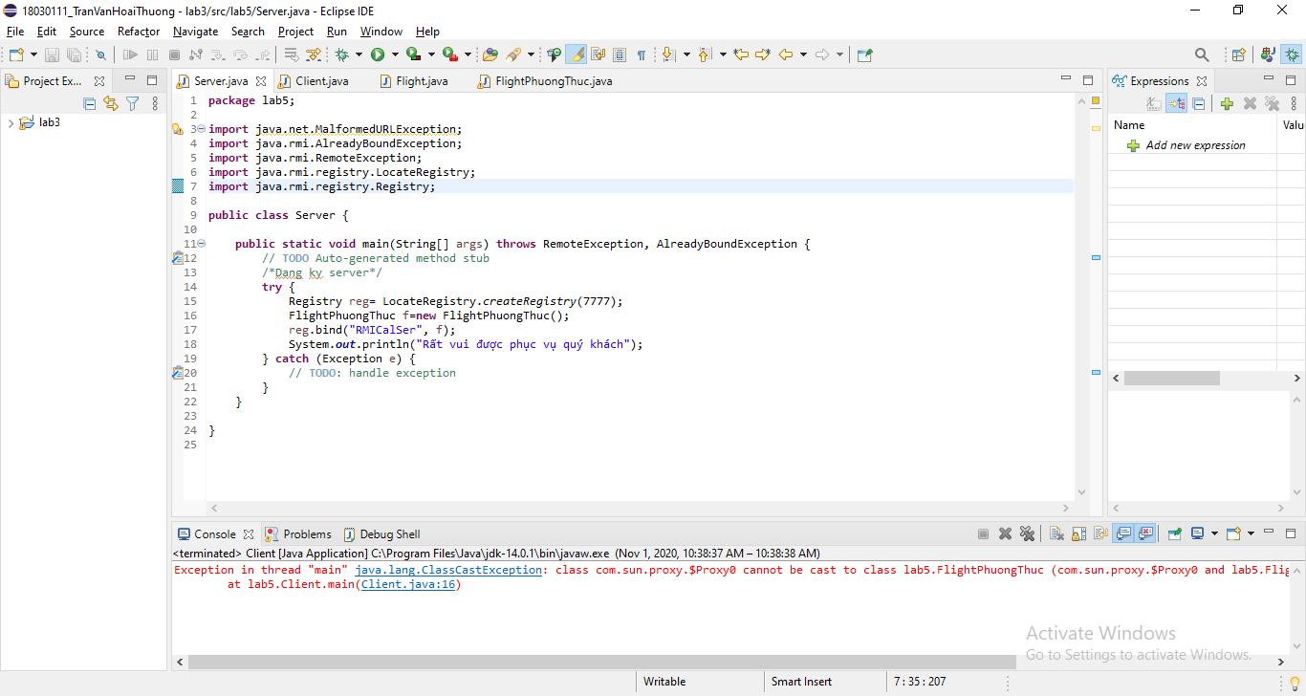

+ Client

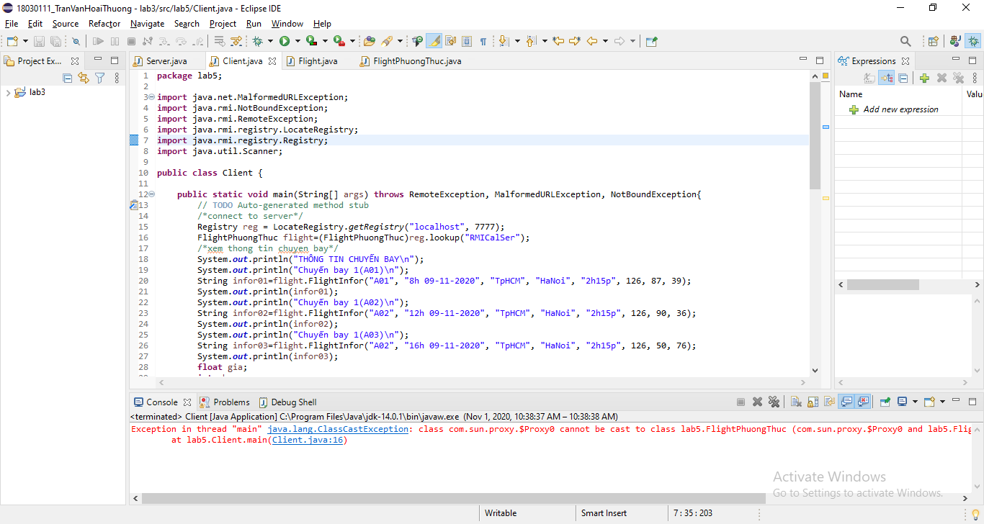

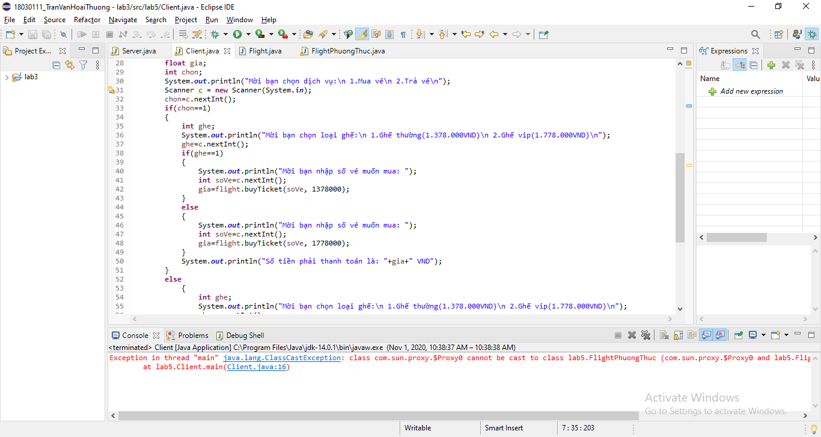

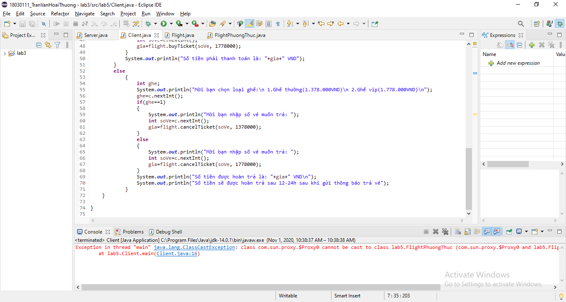

+ Lớp chuyến bay:

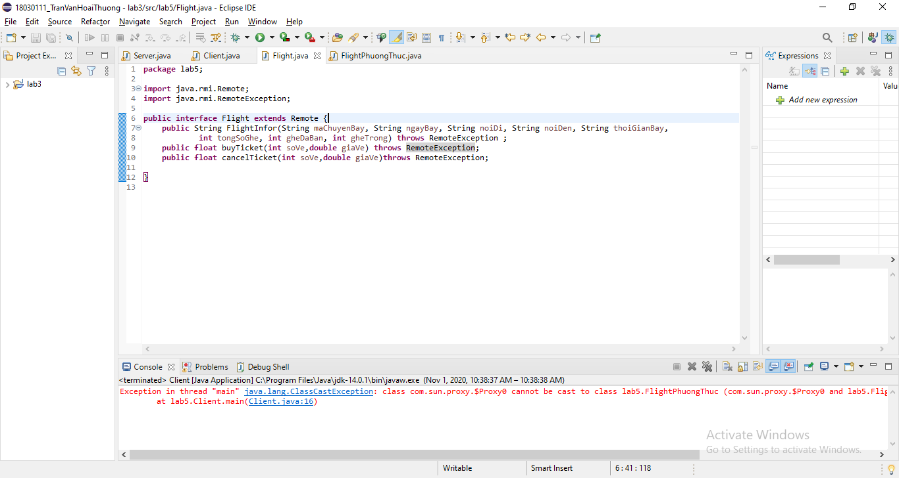

+ Lớp phương thức:

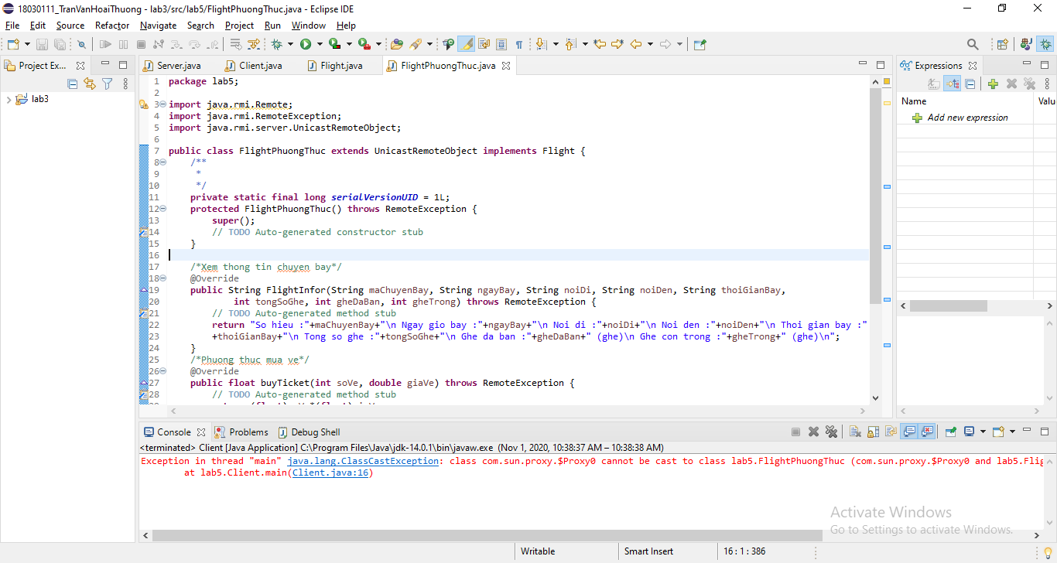

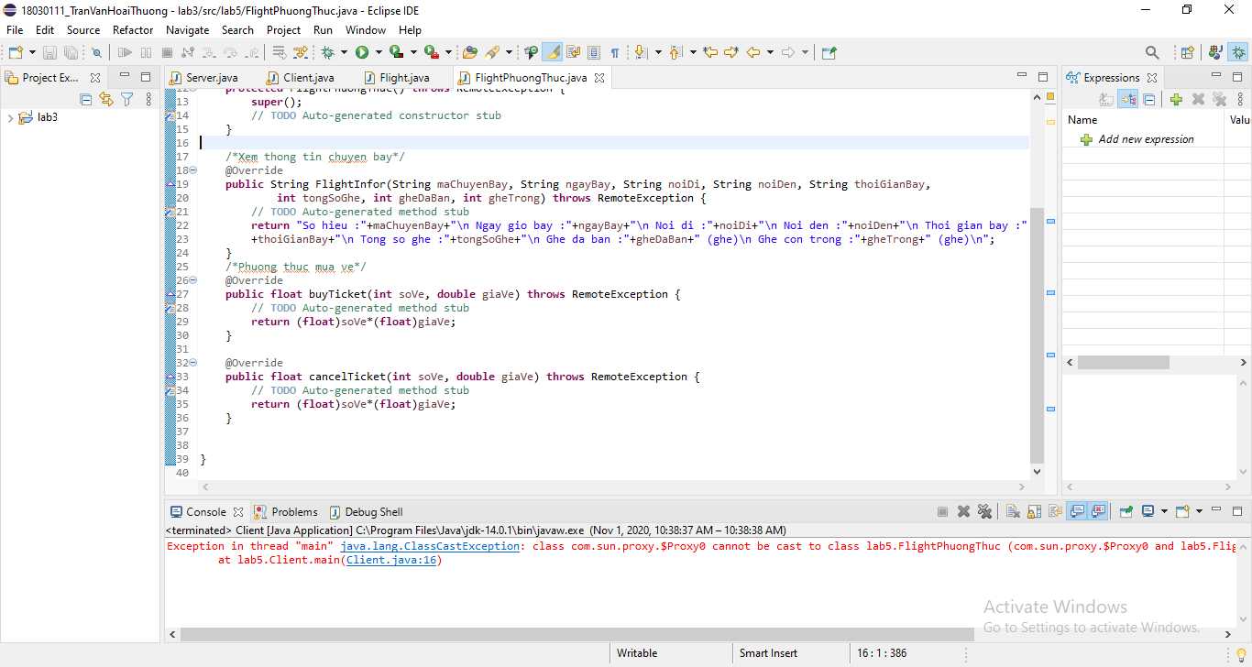

-Kết quả: code không có lỗi nhưng em chạy không ra cô ơi. Chỉ chạy được cái Server. Thứ 3 thực hành cô hướng dẫn em chạy chương trình RMI với ạ.